05.10.2021г. 3 пара группа 1ТЭМ. Дисциплина ОДБ 07. Физическая культура

Преподаватель Долгополый В.В.

Тема занятия .Бег на 30 метров. Упражнения для развитияскоростно-силовых качеств.

Вид занятия практическое

1. Образовательная цель: Научить технике бега.

2 Развивающая : Развитие скорости, быстроты, координации движений.

3. Воспитательная: Воспитывать у студентов потребность в занятиях легкой атлетикой и спортивными играми. Способствовать развитию чувства товарищества, дружеского участия, взаимовыручки, ответственности, дисциплинированности.

**Техника бега**

**Бег на 30 м -** то это минимальная дистанция среди спринтерских видов лёгкой атлетики,

Доли секунд становятся решающими в беге на 30 м. Следовательно, стартовая реакция и рывок – вот что определяет результат.

Конструктивно техника бега на короткие дистанции состоит из четырёх последовательно соединённых фаз:

* положение на старте;
* стартовый разгон;
* бег по дистанции;
* финиш.

На первых после выхода со старта 2-4 беговых шагах основную роль играют скорость и сила отталкивания, а вот на следующих, когда начинается бег по дистанции, – уже темп.

На протяжении всего забега необходимо ставить ногу на переднюю часть стопы и интенсивно работать руками без задействования плеч. Активная и частая работа руками позволяет сохранить частоту шагов, а вместе с тем и скорость бега.

Финишную черту нужно пересекать на максимальной скорости и только после замедляться, чтобы скорость при пересечении ленты не уменьшалась. На финише спринтеры используют наклон туловища или поворот плеча вперёд, чтобы выиграть доли секунд.

Здесь нужно сказать, что техника бега на 30 м отличается от всего остального спринта тем, что как такового бега по дистанции здесь нет. Более того, атлет даже не успевает набрать максимальную скорость. Поэтому, сдавая норматив на 30 м, нужно сосредоточиться на старте и разгоне.

## Бег с низкого старта

Помимо малого расстояния, спринтерский бег также отличен от других беговых видов тем, что здесь используется низкий старт из колодок. Эффективность низкого старта определяется тем, что в момент начала бега центр тяжести бегуна уже находится далеко впереди точки опоры. Особое значение имеет правильная постановка ног. Находясь под острым углом к ​​дорожке, ноги спринтера обеспечивают максимальную силу отталкивания, чего при высоком старте невозможно добиться при всём желании.

Тело бегуна в момент старта подобно стреле, выпущенной из натянутой тетивы.

Для бега на 30 характерно в момент стартового выстрела резко выводить корпус вперёд, помогая себе движениями согнутых рук. Именно такая техника позволяет выйти из старта на максимальной скорости. Поскольку эти дистанции – яркий пример силовой направленности в беге и полного функционирования организма в анаэробном режиме на протяжении всего забега, – ни о какой экономии и сдерживании себя после старта не может быть речи.

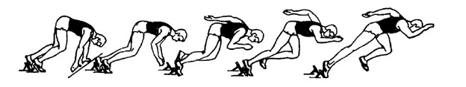

**Техника высокого старта**

Техника выполнения команды «На старт!»: сильнейшую ногу поставить вплотную к стартовой линии; немного повернуть носок внутрь; другая нога на 1,5–2 стопы сзади; тяжесть тела равномерно распределяется на обе ноги; туловище выпрямлено; руки свободно опущены.

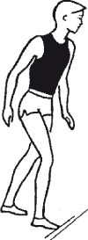

Техника выполнения команды «Внимание!»: наклонить туловище вперед под углом 45°; тяжесть тела перенести на сильнейшую ногу.

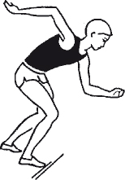

Техника выполнения команды «Марш!»: бегун резко бросается вперед; через 5–6 шагов принимается вертикальное положение тела.

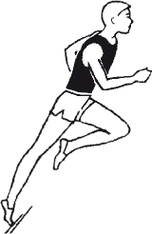

Бег по дистанции

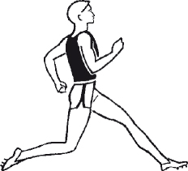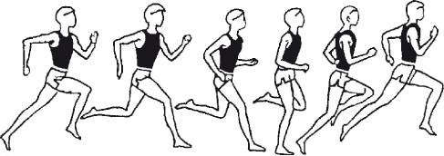

**Домашнее задание:**

1. Подготовить информацию по теме: Виды легкой атлетики. Лучшие результаты в беге на короткие дистанции 30, 60м.
2. Самостоятельно выполнить (описать в конспекте) 5 специальных беговых упражнений легкоатлета. Что такое объективные и субъективные показатели организма?
3. Выполненное задание сфотографировать(или набрать) и прислать на электронный адрес преподавателя 201964@mail.ru до 08.10.2020г.

**Литература основная**:

1. Ю.И. Портных. Спортивные и подвижные игры: учеб. для средних учебных заведений физ. культуры. М. «Физкультура и спорт», 1У//. 2009. – 382с.

2. Андреев С.Н. Футбол – Твои игры: Кн. для учащихся сред. и ст. классов. – М.: Просвещение, 1988. – 114 с.: ил.

3. Чешихина В.В. Физическая культура и здоровый образ жизни студенческой молодежи. Учебное пособие для студентов ВУЗов. – М.: «Союз» 2000.- 266с.

4. Методика обучения легкоатлетическим упражнениям: Учеб. пособие для ин-тов физ. Культуры и фак. Физ. Воспитания ВУЗов / Под общ. ред. М.П. Кривоносова, Т.П.Юшкевича. – Минск: Высшая школа, 2009. – 310 с.

5. Гринь Р.А. Легкая атлетика: Метод.пособ. для проф.–тех.. училищ. – К.: Вища школа, 2009. – 167 с.

6. Спортивные игры: Совершенствование спортивного мастерства: Учеб. для студ. Заведений /Ю.Д.Савин и др., Под ред. Ю.Д.Железнякова, Ю.М. Портнова.-М.: Издательский центр «Академия», 2004.- 400 с.

7. Легкая атлетика, под общей ред. Л. С. Xоменкова. М., 1953.